Hệ thống đào tạo công nghệ thông tin BACHKHOA APTECH

**Phần Mềm Quản Lý Cửa Hàng XIXAO**

Tài liệu mô tả thiết kế,xây dựng, nội dung của phần mềm (Hà Nội, Tháng 12 năm 2019)

|  |  |
| --- | --- |
| C1807 | |
| Giảng viên hỗ trợ | Vũ Tuấn Minh |
| Sinh viên | Nguyễn Đức Duy |
| Lớp | C1807G2H |

# Mục lục

Mục lục 1

PHẦN I : Tổng quan hệ thống 1

1.1 Tổng quan 1

1.2 Phát biểu bài toán 2

1.3 Mục đích 2

1.3 Phạm vi và chức năng hệ thống 2

1.4 Giới hạn hệ thống 3

1.5 Yêu cầu cấu hình máy 3

PHẦN II : Đặc tả chức năng 4

2.1 Sơ đồ phần dã chức năng 4

2.2 Đặc tả chức năng 4

Phần III : Thiết kết dữ liệu 11

3.1 Thiết kế bảng dữ liệu 11

3.2 Thiết kế cơ sở dữ liệu 16

## PHẦN I : Tổng quan hệ thống

### 1.1 Tổng quan

Với sự phát triển của nền kinh tế nhanh chóng hiện nay, luôn có sự hiện hữu không thể thiếu của công nghệ cũng như các loại phần mềm, ứng dụng, website,….Vào những năm gần đây các thiết bị điện tự như laptop, desktop, điện thoại thông minh giúp các sản phẩm như phần mềm, ứng dụng, website… đóng góp mọi mặt trong cuộc sống.

Phát triển song song với nền kinh tế và nhu cầu thiết yếu của ngành bán hàng nhỏ lẻ. Việc quản lý sản phẩm nhập kho, xuất kho , nhân viên, sản phẩm đã bán của một siêu thị vừa và nhỏ là rất khó khăn, và không chuyên nghiệp khi việc sử dụng số sách đã lỗi thời và thiếu khoa học. Nhóm chúng tôi đã tìm hiểu và xây dựng phần mền quản lý bán hàng XIXAO.

### 1.2 Phát biểu bài toán

.Hiện nay các cửa hàng vừa và nhỏ đang sử dụng mô hình kinh doanh truyền thống. Họ sử dụng các công cụ thô sơ để thống kê kinh doanh kiểm soát hàng hóa hay những cửa hàng còn đang tồn kho, hay thống kê doanh thu của cửa hàng mình. Hay mỗi khi có nhân viên mới làm thì việc kiểm soát thông tin hay những công việc họ làm trở nên khó khăn. Những người thu ngân gặp khó khăn kê hóa đơn viết bằng tay, không trực tiếp xem thông tin sản phẩm. Ngoài ra còn một vài vấn đề phát sinh trong quá trình làm việc. Trong khi đó, với sự phát triển vượt bậc của ngành công nghệ hiện nay cần có một phần mềm giúp giải quyết những vấn đề trên.

### 1.3 Mục đích

* Xây dựng một chương trình dễ dùng, giao diện thân thiện cho người quản lý, người xuất nhập kho và thu ngân.
* Giải quyết vần đề kiểm soát và thống kê tất cả mặt hàng , nhân viên cho người quản lý .
* Một chương trình sử dụng cho siêu thị vừa và nhỏ.

### 1.3 Phạm vi và chức năng hệ thống

##### Người quản lý :

* Đăng nhâp , đăng xuất với tài khoản quản lý.
* Thực hiện xem thông tin thống kê theo tuần, theo tháng , theo quý, theo năm về sản phẩm.
* Xuất file thống kê hoặc danh sách bất kỳ về siêu thị.
* Xem thông tin , thêm, thao tác các nhân viên trong siêu thị.

##### Nhân viên, thu ngân :

* Đăng nhập, đăng xuất, xem thông tin, sửa với tài khoản của nhân viên.
* Nhập, xuất,thanh toán đơn hàng đơn hàng.
* Thống kê số lượng người mua hàng của quầy.

### 1.4 Giới hạn hệ thống

* Hệ thống sử dụng cho các cửa hàng tạp hóa, shop quần áo, hoặc các siểu thị vừa và nhỏ.
* Phần mềm chỉ có thể sử dụng khi kết nối internet.
* Hệ thống chưa thể kết nối với các thiết bị ngoại vi để kiểm tra sản phẩm, in hóa đơn,…

### 1.5 Yêu cầu cấu hình máy

#### Yêu cầu tối thiểu

|  |  |  |
| --- | --- | --- |
|  | **Máy chủ** | **Máy khách** |
| **Phần mềm** | SQL server 2014 trở lên  Netbean 8.0 trở lên | Windown |
| **Phần cứng** | * RAM >=2GB  *HDD &gt;=1GB free  *Connect Internet.  * CPU PenIV 2.2 GHZ | * Ram >= 2Gb  * CPU PenIV 2.2 GHZ  * Connnet Internet. |

##### Bảng 2.2.1 Mô tả yêu cầu triển khai hệ thống

#### Yêu cầu nên có

|  |  |  |
| --- | --- | --- |
|  | **Máy chủ** | **Máy khách** |
| **Phần mềm** | SQL server 2014 trở lên  Netbean 8.0 trở lên | Windown 7/8/10 |
| **Phần cứng** | * RAM >=4GB  *HDD &gt;=2GB free  *Connect Internet.  * CPU PenIV 2.2 GHZ | * Ram >= 4Gb  * CPU PenIV 2.2 GHZ  * Connnet Internet. |

##### Bảng 2.2.1 Mô tả yêu cầu triển khai hệ thống

## PHẦN II : Đặc tả chức năng

### 2.1 Sơ đồ phần dã chức năng

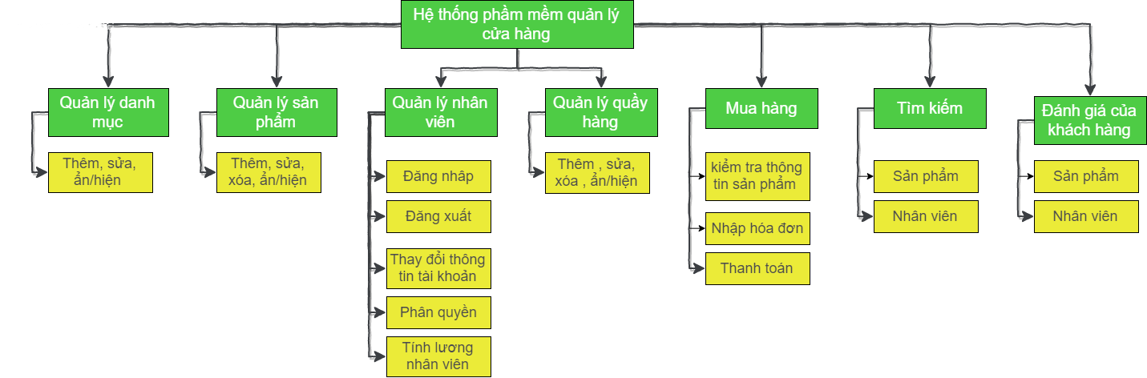

##### Hình 2.4.1 Sơ đồ phân dã chức năng

### 2.2 Đặc tả chức năng

#### 4.4.1 Khách mua hàng vãng lai

* Tạo mới tài khoản

|  |  |
| --- | --- |
| **Miêu tả** | Chức năng tạo tài khoản giúp khách vãng lai tạo mới tài khoản |
| **Đầu vào** | Thông tin khách mua hàng |
| **Xử lý** | * Hệ thống sẽ kiếm tra các trường dữ liệu có khớp với định dạng không ? Nếu chưa đúng thông báo cho khách hàng nhập lại. * Kiểm tra trong cơ sở dữ liệu đã có thông tin trùng khớp không ? Nếu có cho khách hàng thay đổi thông tin. * Mọi điều kiện đã đúng , thực hiện thêm tài khoản mới nào cơ sở dữ liệu |
| **Xuất** | Hiển thị thông báo cho người dùng đã tạo thành công. |

#### 2.2.1 Chức năng tạo nhân viên mới

|  |  |
| --- | --- |
| **Miêu tả** | Chức năng thêm nhân viên. |
| **Đầu vào** | Thông tin cơ bản,cá nhân của nhân viên(tên tài khoản, mật khẩu,…) |
| **Xử lý** | * Hệ thống sẽ kiếm tra các trường dữ liệu có khớp với định dạng không ? Nếu chưa đúng thông báo yêu cầu nhập lại. * Kiểm tra trong cơ sở dữ liệu đã có thông tin trùng khớp không ? Nếu có yêu cầu thay đổi thông tin. * Chọn quyền cho tài khoản mới lập * Mọi điều kiện đã đúng , thực hiện thêm tài khoản mới nào cơ sở dữ liệu |
| **Xuất** | Hiển thị thông báo cho người dùng đã tạo thành công. |

#### 2.2.2 Chức năng đăng nhập tài khoản

|  |  |
| --- | --- |
| **Miêu tả** | Chức năng đăng nhập tài khoản cho tất cả các đối tượng của hệ thống |
| **Đầu vào** | Thông tin đăng nhập |
| **Xử lý** | * Kiểm tra thông tin đăng nhập với cơ sở dữ liệu. * Nếu không đúng với bất kỳ tài khoản nào thống báo sai tài khoant và yêu cầu nhập lại |
| **Xuất** | Hiển thị giao diện đúng với quyền tài khoản đó |

#### 2.2.3 Chức năng tìm kiếm

|  |  |
| --- | --- |
| **Miêu tả** | Chức năng tìm kiếm cho phép người dùng tìm nhân viên, sản phẩm theo từ khóa. |
| **Đầu vào** | Từ khóa người dùng cần tìm |
| **Xử lý** | * Hệ thống sử lý tìm trong cơ sở dữ liệu về tên nhân viên , tên sản phẩm. |
| **Xuất** | Hiển thị đầu ra phù hợp với từ khóa. |

2.2.4 Chức năng xem thông tin sản phẩm

|  |  |
| --- | --- |
| **Miêu tả** | Xem thông tin thông tin chi tiết về sản phẩm |
| **Đầu vào** | Khi người dùng click chuột và sản phẩm. |
| **Xử lý** | * Hệ thống hiển thị popup menu cho người dùng chọn lựa chọn xem thông tin thông tin. * Hệ thống tìm sản phẩm theo sản phẩm người dùng đã click. |
| **Xuất** | Hiển thị thông tin chi tiết của sản phẩm |

#### 2.2.5 Chức năng xem thông tin tài khoản

|  |  |
| --- | --- |
| **Miêu tả** | Chức năng xem thông tin thông tin người dùng đã đăng nhập vào hệ thống. Chức năng cho phép người dùng có thể xem thông tin thông tin của mình, ví dụ họ tên, địa chỉ, số điện thoại, hình ảnh … |
| **Đầu vào** | * Người dùng đăng nhập vào hệ thống và click vào nút xem thông tin  thông tin tài khoản. |
| **Xử lý** | Hệ thống sẽ tìm kiếm thông tin tương ứng với tài khoản của người dùng đã đăng nhập vào hệ thống. |
| **Xuất** | Hiển thị lên thông tin của người dùng. |

#### 2.2.6 Chức năng đổi mật khẩu người dùng

|  |  |
| --- | --- |
| **Miêu tả** | Chức năng mật khẩu người dùng  đã đăng nhập vào hệ thống. Chức năng cho phép người dùng có thể đổi mật khẩu của mình. |
| **Đầu vào** | * Người dùng đăng nhập vào hệ thống và click vào đổi mật khẩu. Hệ thống sẽ đưa ra form đổi mật khẩu cho phép người dùng điền các thông tin về mật khẩu. * Hệ thống hỏi lại mật khẩu cũ |
| **Xử lý** | * Hệ thống kiểm tra tính hop lệ của mật khẩu mới. * Hệ thống kểm tra mật khẩu cũ có hợp lệ không ?nếu không yêu cầu người dùng nhập lại |
| **Xuất** | Thông báo kết quả cho người dùng sau khi đã đổi mật khẩu cho người dùng. |

#### 2.2.7 Chức năng đăng xuất

|  |  |
| --- | --- |
| **Miêu tả** | Chức năng đăng xuất người dùngđã đăng nhập vào hệ thống. Chức năng cho phép người dùng có thể đăng xuất tài khoản ra khỏi hệ thống. |
| **Đầu vào** | Người dùng click vào nút thoát tài khoản. |
| **Xử lý** | Hệ thống  thực hiện việc thoát tài khoản. |
| **Xuất** | Thông báo kết quả cho người dùng và hiện lại nút đăng nhập. |

#### 2.2.8 Quản lý các danh mục

|  |  |
| --- | --- |
| **Miêu tả** | Chức năng quản lý danh mục cho phép người quản lý có thể  thêm, sửa, xóa các danh mục trong cơ sở dữ liệu . |
| **Đầu vào** | Chọn vào nút được thiết kế sẵn để thực hiện các chức năng thêm, sửa, xóa  tương ứng. |
| **Xử lý** | * **Thêm.**   - Nhập các thông tin cần thiết, hệ thống sẽ kiểm tra tính đúng đắn về kiểu dữ liệu nhập vào, các trường bắt buộc phải nhập và kiểm tra các trường dữ liệu đã bị trùng trong cơ sở dữ liệu và thông báo cho người biết khi có lỗi.  - Hệ thống thực hiện thêm dữ liệu vào cơ sở dữ liệu.   * **Sửa.**   - Chức năng này cho phép người dùng sửa dữ liệu của các bản ghi đã được lưu trữ ở trong cơ sở dữ liệu.  - Hệ thống sẽ kiểm tra như ở bước thêm và thực hiện lưu dữ liệu vào cơ sở dữ liệu.   * **ẩn/hiện**   - người dùng sẽ click vào nút ẩn/hiện tương ứng với bản dữ liệu muốn ẩn/hiện, hệ thống sẽ hỏi có muốn ẩn/hiện không?  - Nếu người dùng nhấn Yes thì thực hiện ẩn/hiện dữ liệu trong cơ sở dữ liệu nếu No thì không làm gì cả. |
| **Xuất** | Thông báo kết quả thành công hoặc lỗi cho người dùng. |

#### 2.2.9 Quản lý sản sản phẩm

|  |  |
| --- | --- |
| **Miêu tả** | Chức năng quản lý sản phẩm cho phép người quản lý có thể  thêm, sửa, xóa các thông tin sản phẩm trong cơ sở dữ liệu. |
| **Đầu vào** | Chọn vào nút được thiết kế sẵn để thực hiện các chức năng thêm, xóa, sửa tương ứng. |
| **Xử lý** | * **Thêm.**   - Ở bước này, người dùng sẽ nhập các thông tin cần thiết, hệ thống sẽ kiểm tra tính đúng đắn về kiểu dữ liệu nhập vào, các trường bắt buộc phải nhập và kiểm tra các trường dữ liệu đã bị trùng trong CSDL và thông báo người dùng biết khi có lỗi.  - Hệ thống thực hiện thêm dữ liệu vào CSDL.   * **Sửa.**   - Chức năng này cho phép người dùng sửa dữ liệu của các bản ghi đã được lưu trữ ở trong CSDL.  - Hệ thống sẽ kiểm tra như ở bước thêm và thực hiện lưu dữ liệu vào CSDL.   * **Xóa.**   - Admin sẽ click vào nút xóa tương ứng với bản dữ liệu muốn xóa, hệ thống sẽ hỏi có muốn xóa không?  - Nếu người dùng nhấn Yes thì thực hiện xóa dữ liệu trong CSDL, nếu No thì không làm gì cả. |
| **Xuất** | Thông báo kết quả thành công hoặc lỗi cho người dùng. |

#### 2.2.10 Quản lí đơn hàng

|  |  |
| --- | --- |
| **Miêu tả** | Chức năng quản lý hóa đơn cho phép người quản lý có thể  xem thông tin chi tiết các hóa đơn đã đặt trong cơ sở dữ liệu. |
| **Đầu vào** | Chọn vào nút được thiết kế sẵn để thực hiện chức năng  tương ứng. |
| **Xử lý** | * **Xem chi tiết**   - Lấy toàn bộ thông tin chi tiết của đơn đặt hàng có trong cơ sở dữ liệu. |
| **Xuất** | Thông báo kết quả thành công hoặc lỗi cho người dùng. |

#### 2.2.11 Quản lý nhân viên

|  |  |
| --- | --- |
| **Miêu tả** | Chức năng quản lý tài khoản cho phép người quản lýhêm, sửa, xóa tài khoản . |
| **Đầu vào** | Chọn vào nút được thiết kế sẵn để thực hiện các chức năng  thêm, sửa, xóa , kích hoạt / khóa tương ứng. |
| **Xử lý** | * **Kích hoạt hay hủy kích hoạt tài khoản**   - người dùng có thể sửa trạng thái kích hoạt tài khoản khách.  - Hệ thống thực hiện lưu lại vào CSDL.   * **Sửa.**   - Chức năng này cho phép người dùng sửa dữ liệu của các bản ghi đã được lưu trữ ở trong CSDL.  - Hệ thống sẽ kiểm tra như ở bước thêm và thực hiện lưu dữ liệu vào CSDL.   * **Xóa.**   - Người dùng sẽ click vào nút xóa tương ứng với bản dữ liệu muốn xóa, hệ thống sẽ hỏi có muốn xóa không?  - Nếu người dùng nhấn Yes thì thực hiện xóa dữ liệu trong CSDL, nếu No thì không làm gì cả. |
| **Xuất** | Thông báo kết quả thành công hoặc lỗi cho người dùng. |

#### 2.2.12 Thêm sản phẩm vào hóa đơn

|  |  |
| --- | --- |
| **Miêu tả** | Chức năng thêm sản phẩm cho phép thu ngân thêm sản phẩm bất kỳ vào phiếu hóa đơn |
| **Đầu vào** | Người dùng nhập mã sản phẩm. |
| **Xử lý** | * Hệ thống tìm trong cơ sở dũ liệu ,nếu có san phẩm thêm sản phẩm vào 1 danh sách hiển thị cho người dùng. Nếu không có sản phẩm đưa ra thông báo và yêu cầu nhập lại. |
| **Xuất** | Hiển thị danh sách các sản phẩm của khách hàng mua. |

#### 2.2.13 Xem thông tin sản phẩm

|  |  |
| --- | --- |
| **Miêu tả** | Chức năng xem thông sản phẩm cho phép thu ngân xem thông tin sản phẩm bất kỳ |
| **Đầu vào** | Người dùng nhập mã sản phẩm. |
| **Xử lý** | * Hệ thống tìm trong cơ sở dũ liệu và hiển thị thông tin sản phẩm nếu có. Nếu không có sản phẩm đưa ra thông báo và yêu cầu nhập lại. |
| **Xuất** | Hiển thị thông tin sản phẩm tương ứng. |

4.5 Sơ đồ luồng dữ liệu

###### Sơ đồ luồng dữ liệu mức 0

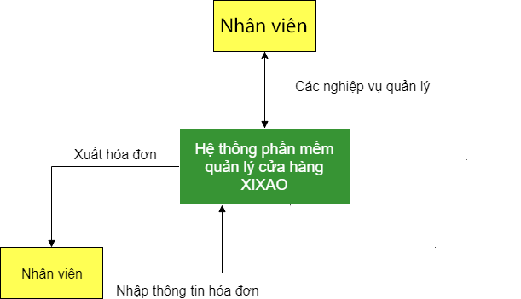

Sơ đồ luồng dữ liệu mức 1

* Sơ đồ luồng dữ liệu phía nhân viên

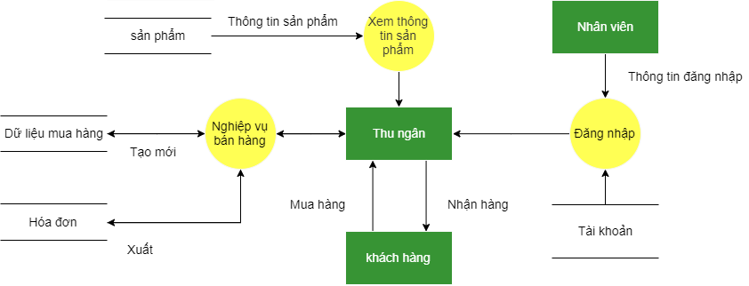

* Sơ đồ luồng dữ liệu phía quản lý

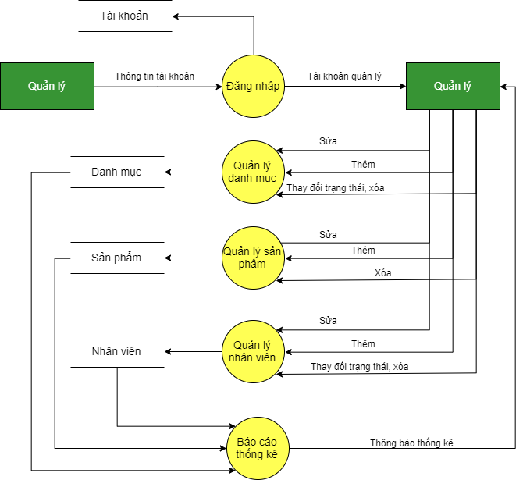

## Phần III : Thiết kết dữ liệu

### 3.1 Thiết kế bảng dữ liệu

#### Sơ đồ quan hệ thực thể

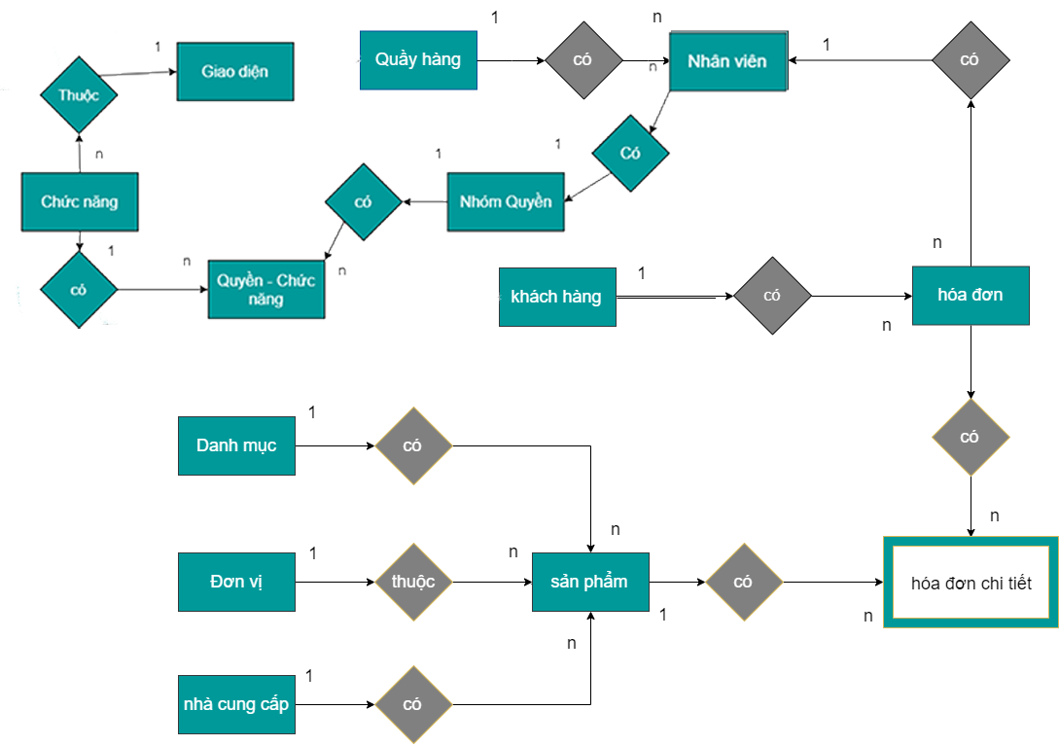

##### Hình 3.1 Sơ đồ quan hệ thực thể

#### Mô tả chi tiết các thực thể :

1. Thực thể Nhân Viên 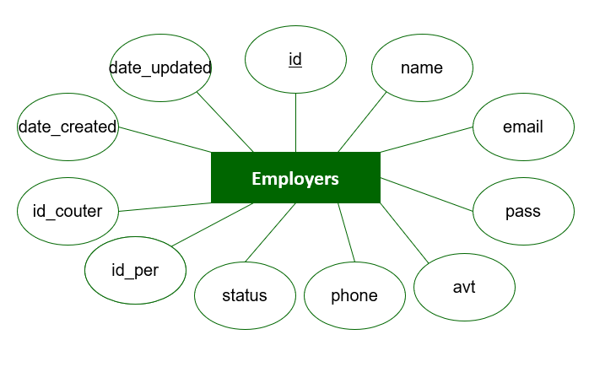
2. Thực thể Giao Diện 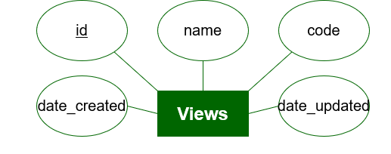
3. Thực thể Nhóm Quyền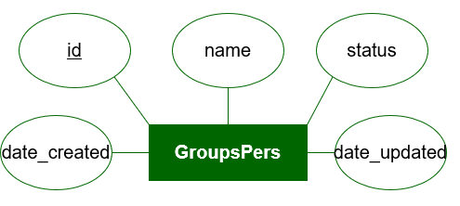
4. Thực thể Chức Năng 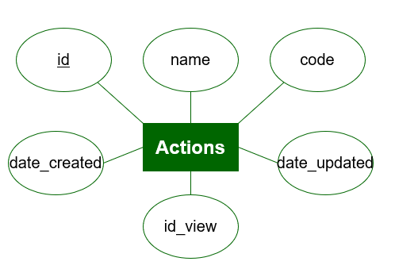
5. Thực thể Chức Năng-Nhóm Quyền 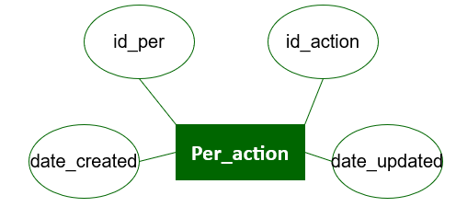
6. Thực thể Quầy Hàng 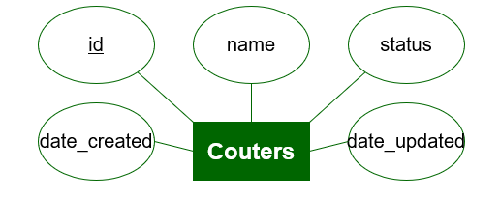
7. Thực thể Danh Mục 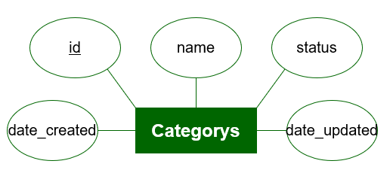
8. Thực thể Đơn Vị 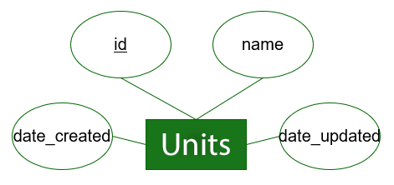
9. Thực thể Sản Phẩm 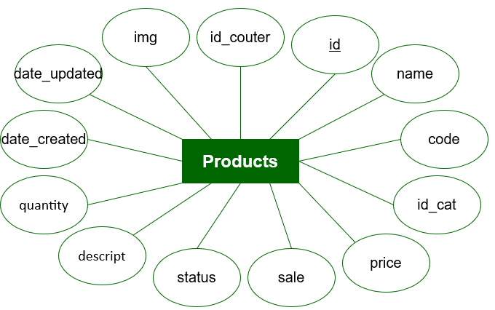
10. Thực thể Đơn Hàng 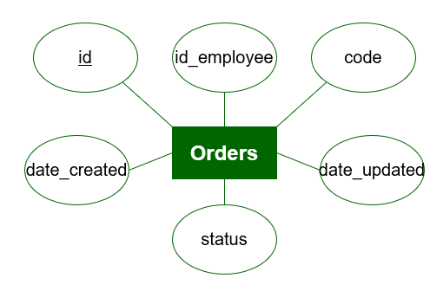
11. Thực thể Chi Tiết Đơn Hàng 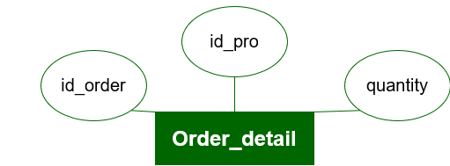

### 3.2 Thiết kế cơ sở dữ liệu

Thiết kế cơ sở dữ liệu trên hệ quản trị cơ sở dữ liệu SQL Server

|  |  |  |  |
| --- | --- | --- | --- |
|  | Employers | |  |
|  |  |  |  |
| **Tên cột** | **Kiểu dữ liệu** | **Ràng buộc** | **Mô tả** |
| id | int | primary key, identity(1,1) | chỉ mục |
| name | nvarchar(32) | not null | tên quản lý/nhân viên |
| email | varchar(265) | not null | địa chỉ email, tên đang nhập |
| pass | varchar(265) | not null | mật khẩu |
| avt | varchar(265) | null | ảnh đại diện |
| id_per | int | not null | chỉ mục nhóm quyền |
| id_couter | int | not null | chỉ mục quầy thanh toán |
| phone | varchar(10) | not null | số điện thoại liên hệ |
| status | tinyint | default(1) | trạng thái |
| date_created | datetime | not null | ngày tạo |
| date_updated | datetime | null | ngày cập nhật |

##### Bảng 3.2.1 Bảng nhân viên

|  |  |  |  |
| --- | --- | --- | --- |
|  | Views | |  |
| **Tên cột** | **Kiểu dữ liệu** | **Ràng buộc** | **Mô tả** |
| id | int | primary key | chỉ mục người dùng |
| name | nvarchar(32) | not null | tên giao diện |
| code | varchar(32) | not null | mã giao diện |
| date_updated | datetime | null | ngày cập nhật |
| date_created | datetime | not null | ngày tạo |

##### Bảng 3.2.2 Bảng giao diện phần mềm

|  |  |  |  |
| --- | --- | --- | --- |
|  | Actions | |  |
| **Tên cột** | **Kiểu dữ liệu** | **Ràng buộc** | **Mô tả** |
| id | int | primary key | chỉ mục hành động |
| name | navarchar(32) | not null | tên hành động |
| code | varchar(10) | not null, unique | mã hành động |
| id_view | int | foreign key | chỉ mục view |
| date_updated | datetime | null | ngày cập nhật |
| date_created | datetime | not null | ngày tạo |

##### Bảng 3.2.3 Bảng chức năng

|  |  |  |  |
| --- | --- | --- | --- |
|  | GroupsPers | |  |
| **Tên cột** | **Kiểu dữ liệu** | **Ràng buộc** | **Mô tả** |
| id | int | primary key, identity | chỉ mục quyền |
| name | nvarchar(32) |  | tên quyền |
| status | tinyint | default(1) | trạng thái |
| date_created | datetime | not null | ngày tạo |
| date_updated | datetime | null | ngày cập nhật |

##### Bảng 3.2.4 Bảng nhóm quyền

|  |  |  |  |
| --- | --- | --- | --- |
|  | Per_action | |  |
| **Tên cột** | **Kiểu dữ liệu** | **Ràng buộc** | **Mô tả** |
| id_per | int | foreign key | chỉ mục quyền |
| id_act | int | foreign key | chỉ mục hành động |
| date_created | datetime | not null | ngày tạo |
| date_updated | datetime | null | ngày cập nhật |

##### Bảng 3.2.5 Bảng quyền – chức năng

|  |  |  |  |
| --- | --- | --- | --- |
|  | Couters | |  |
| **Tên cột** | **Kiểu dữ liệu** | **Ràng buộc** | **Mô tả** |
| id | int | primary key, identity(1,1) | chỉ mục |
| name | nvarchar(32) | not null | tên sp |
| status | tinyint | default(1) | trạng thái sp |
| date_created | datetime | not null | ngày tạo |
| date_updated | datetime | null | ngày cập nhật |

##### Bảng 3.2.6 Bảng quầy thu ngân

|  |  |  |  |
| --- | --- | --- | --- |
|  | Categorys | |  |
| **Tên cột** | **Kiểu dữ liệu** | **Ràng buộc** | **Mô tả** |
| id | int | primary key, identity(1,1) | chỉ mục |
| name | nvarchar(32) | not null | tên danh mục |
| status | tinyint | default(1) | trạng thái |
| date_created | datetime | not null | ngày tạo |
| date_updated | datetime | null | ngày cập nhật |

##### Bảng 3.2.7 Bảng danh mục sản phẩm

|  |  |  |  |
| --- | --- | --- | --- |
|  | Units | |  |
| **Tên cột** | **Kiểu dữ liệu** | **Ràng buộc** | **Mô tả** |
| id | int | primary key, identity(1,1) | chỉ mục |
| name | nvarchar(32) | not null | tên đơn vị |
| date_created | datetime | not null | ngày tạo |
| date_updated | datetime | null | ngày cập nhật |

##### Bảng 3.2.8 Bảng đơn vị sản phẩm

|  |  |  |  |
| --- | --- | --- | --- |
|  | Products | |  |
| **Tên cột** | **Kiểu dữ liệu** | **Ràng buộc** | **Mô tả** |
| id | int | primary key, identity(1,1) | chỉ mục |
| name | nvarchar(32) | not null | tên sp |
| code | varchar(100) | null | mã sp |
| id_cat | int | foreign key | chỉ mục danh mục |
| price | float | not null | giá sp |
| sale | float | null | giá khuyến mại sp |
| descript | nvarchar(120) | null | mô tả |
| quantity | int | default(0) | số lượng sp |
| img | varchar(265) | default('img_pro_default') | ảnh mô tả sản phẩm |
| id_unit | int | foreign key | chỉ mục đơn vị |
| status | tinyint | default(1) | trạng thái sp |
| date_created | datetime | not null | ngày tạo |
| date_updated | datetime | null | ngày cập nhật |

##### Bảng 3.2.9 Bảng sản phẩm

|  |  |  |  |
| --- | --- | --- | --- |
|  | Orders | |  |
| **Tên cột** | **Kiểu dữ liệu** | **Ràng buộc** | **Mô tả** |
| id | int | primary key, identity(1,1) | chỉ mục |
| id_employee | int | not null | chỉ mục nhân viên |
| code | int | null | chỉ mục quầy thanh toán |
| status | tinyint | default(1) | trạng thái sp |
| date_created | datetime | not null | ngày tạo |
| date_updated | datetime | null | ngày cập nhật |
|  | Bảng 3.2.10 Bảng đơn hàng Order_detail | |  |
| **Tên cột** | **Kiểu dữ liệu** | **Ràng buộc** | **Mô tả** |
| id_order | int | primary key | chỉ mục hóa đơn |
| id_pro | int | primary key | chỉ mục sản phẩm |
| quantity | int | not null | số lượng sản phẩm |

##### Bảng 3.2.11 Bảng chi tiết đơn hàng

#### Mô hình quan hệ giữa các bảng

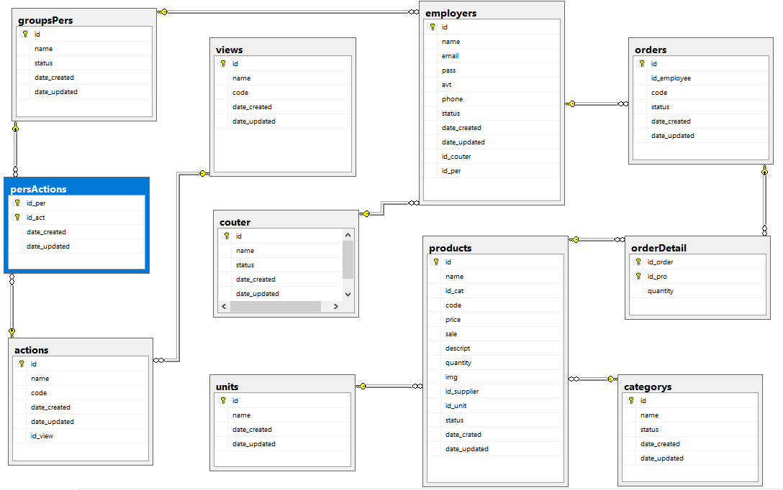

-------------------------------------HẾT---------------------------------------